Лиозно за здоровое питание.

В рамках программы деятельности национальной сети «Здоровые города и поселки» на территории Лиозненского района с 24 по 31 октября проведена 2023 года проведена районная акция «Здорово здоровое питание». Участниками стали обучающиеся учреждений образования и их родители, педагогические работники, работники предприятий и организаций.
Информационная работа проведена с учетом возраста участников мероприятий акции. Для учащихся начальных классов учреждения образования «Велешковичская средняя школа Лиозненского района», Крынковская средняя школа имени М.Т.Лынькова Лиозненского района» был организован показ видеороликов на тему здорового питания и соблюдения правил личной гигиены при посещении столовой, культуры питания.
В трудовых коллективах ОАО «Рубежница», УП «ЖКХ Лиозненского района» аг. Крынки, было уделено большое внимание вопросам рационального и сбалансированного питания, в том числе по чрезмерному употреблению соли и сахара. Специалисты санитарно–эпидемиологической службы и УЗ «Лиозненская ЦРБ» проинформировали слушателей по вопросу опасности употребления большого количества соли и сахара, профилактическим мерам по снижению их употребления для максимальной пользы для собственного здоровья.
На территории Лиозненского района в 2023 году в учреждениях образования реализуется пилотный проект по организации питания. Внедрены новые технологии и принципы школьного питания, разработаны технологические карты фирменных блюд. Проведено анкетирование обучающихся и родителей по изучению вкусового предпочтения.

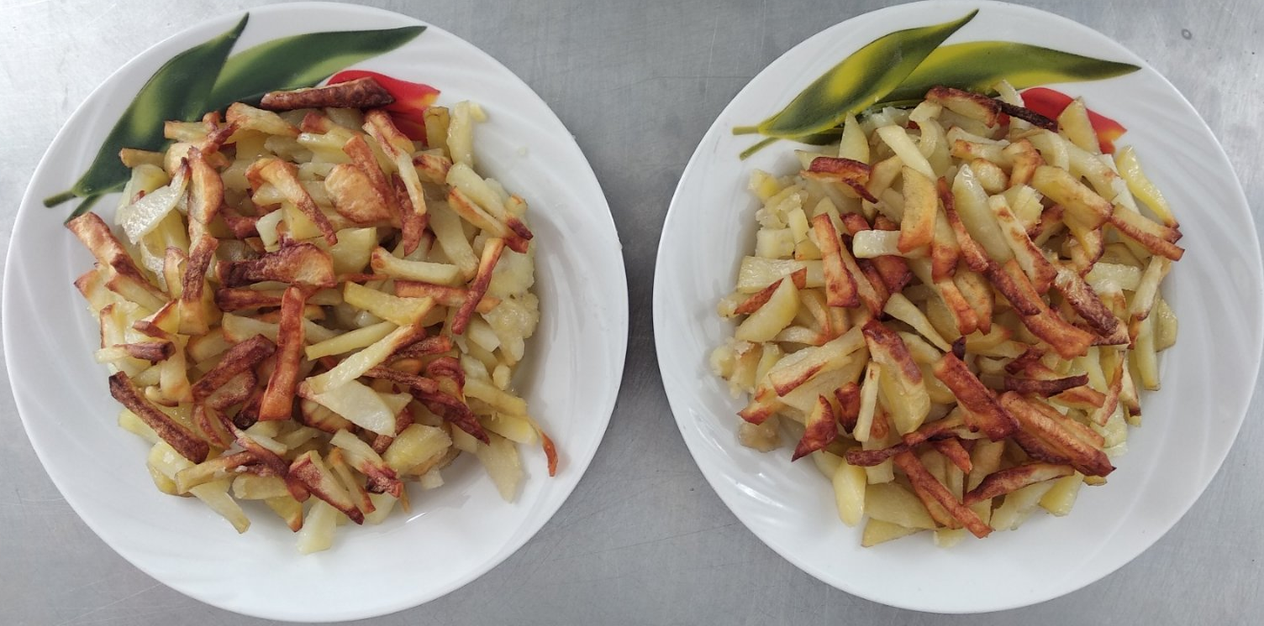

Картофель «Печеный секретик»

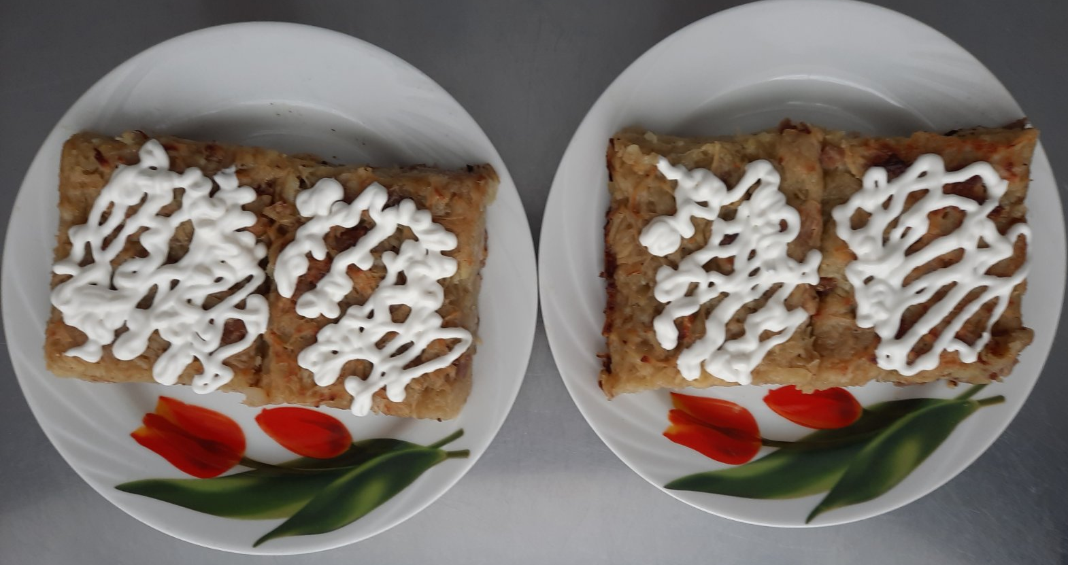

Бабка картофельная со свининой и сметаной «По-беларускi»

Проведены мероприятия по укреплению материально–технической базы пищеблоков (оснащение производственных участков современным технологическим оборудованием).

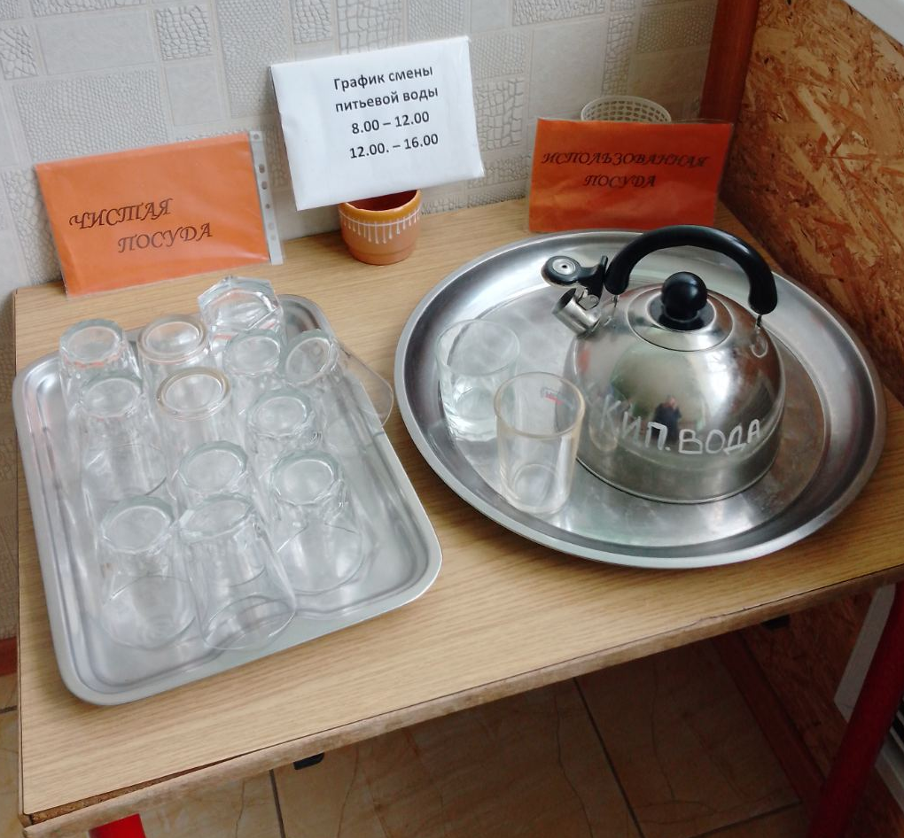
Организация питьевого режима в летний оздоровительный период

